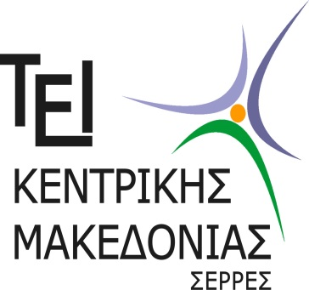 | ΕΛΛΗΝΙΚΗ ΔΗΜΟΚΡΑΤΙΑ  ΤΕΧΝΟΛΟΓΙΚΟ ΕΚΠΑΙΔΕΥΤΙΚΟ ΙΔΡΥΜΑ  (Τ.Ε.Ι.) ΚΕΝΤΡΙΚΗΣ ΜΑΚΕΔΟΝΙΑΣ  ΣΧΟΛΗ ΤΕΧΝΟΛΟΓΙΚΩΝ ΕΦΑΡΜΟΓΩΝ  ΤΕΡΜΑ ΜΑΓΝΗΣΙΑΣ - 62124 ΣΕΡΡΕΣ

ΑΝΑΚΟΙΝΩΣΗ

Αποτελέσματα εκλογών
για την ανάδειξη εκπροσώπων των μελών Ε.ΔΙ.Π. και των μελών Ε.Τ.Ε.Π. με τους αναπληρωτές τους στα συλλογικά όργανα (Γενική Συνέλευση και Κοσμητεία) της Σχολής Τεχνολογικών Εφαρμογών του Τ.Ε.Ι. Κεντρικής Μακεδονίας

Σήμερα στις Σέρρες, Τρίτη 28 Νοεμβρίου 2017, διεξήχθησαν στην αίθουσα Συνελεύσεων της Σχολής οι εκλογικές διαδικασίες για την ανάδειξη εκπροσώπων των μελών Ε.ΔΙ.Π. και των μελών Ε.Τ.Ε.Π. με τους αναπληρωτές τους στα συλλογικά όργανα (Γενική Συνέλευση και Κοσμητεία) της Σχολής Τεχνολογικών Εφαρμογών του Τ.Ε.Ι. Κεντρικής Μακεδονίας, με θητεία από 01-12-2017 μέχρι 30-11-2019 και εξελέγησαν:

Α. ΣΤΗ ΓΕΝΙΚΗ ΣΥΝΕΛΕΥΣΗ:
- Εκπρόσωπος των μελών Ε.ΔΙ.Π. ο Γάκος Πασχάλης με αναπληρωτή τον Μπαή Δημήτριο.
- Εκπρόσωπος των μελών Ε.Τ.Ε.Π. ο Πανταζής Ηλίας.

Β. ΣΤΗΝ ΚΟΣΜΗΤΕΙΑ
- Εκπρόσωπος των μελών Ε.ΔΙ.Π. ο Γάκος Πασχάλης με αναπληρωτή τον Μπαή Δημήτριο.
- Εκπρόσωπος των μελών Ε.Τ.Ε.Π. ο Πανταζής Ηλίας.

Σέρρες 28 Νοεμβρίου 2017

Από τις Εφορευτικές Επιτροπές

